Colaboración con los programas estatales de la Ley de Tecnología de Asistencia (AT)
9 de junio de 2026
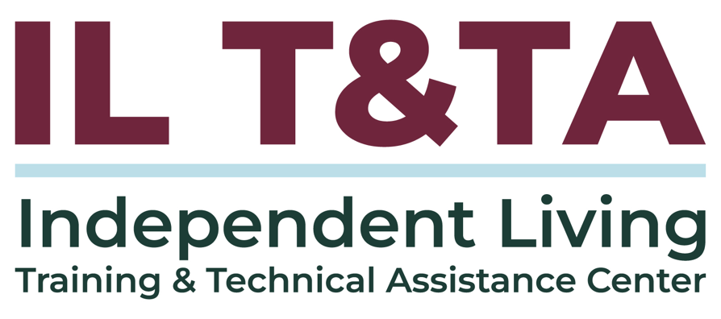

Antes de comenzar
Los intérpretes de Lengua de Señas Americana (ASL) y español están disponibles e identificados.
Acceda a los subtítulos haciendo clic en el botón “CC” ubicado en la parte inferior de la ventana de Zoom.
Para hacer preguntas, utilice las funciones de “levantar la mano” o el “chat” de Zoom.
Utilice el cuadro de preguntas y respuestas para enviarnos sus preguntas en cualquier momento.
Antes de hablar, recuerde mencionar su nombre y organización a la que pertenece.
Envíe un mensaje a nuestro equipo de IL T&TA a través del chat si tiene dificultades con la llamada de hoy.
Complete la encuesta al final de la capacitación.

Agenda de hoy:

Conclusiones clave:
- Identificar los servicios principales que ofrecen los programas estatales de tecnología de asistencia (AT) y cómo pueden fortalecer la prestación de servicios de vida independiente (IL).
- Describir oportunidades de colaboración con los programas estatales de AT para mejorar el acceso a la tecnología de asistencia y a los apoyos de comunicación.

Ampliar el acceso a los servicios para la vida independiente (IL)

La AT como herramienta para llegar a más personas
Una responsabilidad clave de la Red de IL es asegurar que las personas conozcan la existencia de los servicios, puedan acceder a ellos y beneficiarse de ellos, especialmente personas y comunidades que pueden estar desatendidas, no atendidas o enfrentar barreras para la participación.
- La tecnología de asistencia aborda barreras relacionadas con la comunicación, movilidad, visión, audición, cognición y vida diaria.
- Los programas estatales de AT a menudo atienden a poblaciones que coinciden con las prioridades de divulgación y acceso de IL.
- Las alianzas crean caminos adicionales para conectar a los consumidores con herramientas, servicios y apoyos.

Escuchar desde una perspectiva de IL

Mientras escucha la presentación de hoy, piense en:
- ¿Quién puede no estar al tanto de estos recursos?
- ¿Tenemos consumidores o personal activos que podrían beneficiarse de la AT?
- ¿Cómo puede la AT mejorar nuestras operaciones y la prestación de servicios?
- ¿Qué puede lograrse mediante una alianza entre un CIL y un programa estatal de AT?

Presentadores del día de hoy

Del marco nacional al impacto local: Perspectivas desde los niveles nacional, estatal y local sobre cómo las alianzas de AT pueden mejorar el acceso y fortalecer los servicios de vida independiente.
Centro de Asistencia Técnica y Capacitación de la Ley de Tecnología de Asistencia (AT3) y Asociación de Programas de la Ley de Tecnología de Asistencia (ATAP)
Marty Exline, MPH
Líder del equipo de AT3
marty.exline@ataporg.org
Ryan Rausch, MOTL/R
Líder del equipo del Centro AT3
ryan.rausch@ataporg.org
Jeannie Krull, MS/CCC-SLP, ATP, CAPS
Directora ejecutiva
Jeannie.krull@ataporg.org

La oportunidad para la Red de IL
La tecnología de asistencia es clave para la red de vida independiente porque fomenta la independencia, mejora la calidad de vida y promueve la integración comunitaria de las personas con discapacidades.
Los programas estatales de AT y los CIL comparten misiones y prioridades similares: reducir las barreras para la vida independiente.
Juntas, estas alianzas ayudan a:
- Ampliar el acceso a la AT y a los apoyos de comunicación
- Apoyar a las poblaciones desatendidas
- Fortalecer la prestación de servicios de IL
- Aumentar el alcance mediante las alianzas

Alianzas de AT en la práctica: ampliar el acceso a través de los servicios de IL
Con 56 programas estatales de AT y más de 500 CIL, hay una oportunidad significativa para crear más puntos de acceso para los consumidores y ampliar el alcance de ambas redes.
Ejemplos de áreas en las que las alianzas entre AT e IL pueden generar oportunidades de participación:
- Planificación de alta hospitalaria y transición
- Transición de jóvenes y educación
- Divulgación, información y derivación
- Vida comunitaria y esfuerzos para evitar la institucionalización
- Miembros de la familia y cuidadores

Cómo evolucionó la AT
- La AT ha evolucionado durante casi 40 años.
- Actualmente es un ecosistema que apoya la capacidad funcional a lo largo de la vida.
- Todavía persisten conceptos erróneos sobre qué es la AT y para quién está destinada.
- La AT beneficia a cualquier persona con necesidades de acceso relacionadas con la visión, la audición, la memoria, la movilidad, la fatiga, el habla, la salud conductual y otras.
- No se limita a las personas que se identifican como discapacitadas.
- La Ley de Tecnología de Asistencia del Siglo XXI (2022) sitúa la AT en el acceso a lo largo de toda la vida y en su alcance transversal para personas con distintos tipos de discapacidad, definiendo tanto la tecnología como la población beneficiaria en términos funcionales.

¿Qué es la tecnología de asistencia?

Tecnología de asistencia (AT)
La tecnología de asistencia incluye dispositivos y servicios que ayudan a aumentar, mantener o mejorar las capacidades funcionales y la independencia de las personas.
Dispositivos de AT
- Cualquier artículo, equipo o sistema de producto utilizado para mejorar las capacidades funcionales
- Puede ser un producto comercial, modificado o personalizado
Servicios de AT
- Ayudan a las personas a seleccionar, adquirir y utilizar la AT
- Pueden incluir evaluación, capacitación, personalización, coordinación y apoyo continuo
- Amplían el acceso a la tecnología y a las herramientas de comunicación

Funciones de la AT
No es el dispositivo lo que define la tecnología de asistencia, sino las capacidades funcionales de la persona que se mejoran, mantienen o incrementan.
Una simple tableta se transforma en tecnología de asistencia cuando ayuda a una persona a comunicarse, recordar tareas o controlar su entorno.
Dispositivo de AT | Resultado funcional
Tableta o aplicación de comunicación | Expresar necesidades, elecciones y preferencias
Lector de pantalla | Acceder a la información
Altavoz inteligente | Controlar partes del entorno del hogar
Silla de ruedas o dispositivo de movilidad | Desplazarse por el hogar y la comunidad
Subtitulado o conversión de voz a texto | Mejorar el acceso a la comunicación


El paraguas de la AT
A menudo, la AT se ilustra como un paraguas porque abarca una amplia gama de tecnologías y apoyos. La definición legal es lo suficientemente amplia como para incluir todas estas tecnologías, ¡y aquellas que aún están por desarrollarse!
- Comunicación oral: dispositivos generadores de voz, aplicaciones de comunicación
- Visión: lupas, lectores de pantalla
- Audición: teléfonos amplificados, herramientas de subtitulado
- Modificaciones en el hogar: rampas, barras de apoyo, dispositivos inteligentes para el hogar
- Controles del entorno: dispositivos inteligentes para el hogar, funciones de accesibilidad integradas
- Tecnología de comunicación: telemedicina, monitoreo remoto

El paraguas de la AT (cont.)
- Tecnología de aprendizaje, cognitiva, del desarrollo y de la salud del comportamiento: sistemas de gestión de medicamentos, dispositivos portátiles, dispositivos móviles
- Tecnología para la vida diaria: detección de caídas, dispositivos inteligentes para la vida, tecnología para la alimentación
- Modificaciones de vehículos y tecnología de transporte: controles de conducción, rampas
- Tecnología de recreación, deportes y ocio: juegos adaptados, herramientas de jardinería, deportes adaptados
- Movilidad, asiento y posicionamiento: sillas de ruedas, Equipos Médicos Duraderos (DME)
- Computadoras y tecnologías relacionadas: tecnología convencional, seguimiento ocular, teclado en pantalla

¿Quiénes pueden beneficiarse de la AT?
- Personas con discapacidades a lo largo de la vida
- Adultos mayores y personas que envejecen con una discapacidad
- Personas con necesidades temporales, intermitentes o progresivas
- Redes de apoyo
Poblaciones con las que los programas estatales de AT interactúan con frecuencia
- Jóvenes en transición a la adultez
- Personas que viven en comunidades rurales
- Personas de bajos ingresos
- Personas en transición de instituciones a entornos comunitarios
- Adultos mayores y cuidadores a través de alianzas con la red de envejecimiento

Programas Estatales de AT: lo que necesitan saber los CILs
Qué: la Ley de Tecnología de Asistencia (AT) es una ley federal que ayudó a establecer programas estatales de tecnología asistencia para aumentar la disponibilidad, el acceso y la adquisición de dispositivos y servicios de AT.
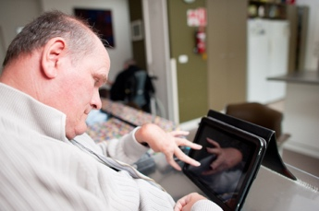
¿Por qué?: para ayudar a personas con discapacidad de todas las edades, y a quienes envejecen con una discapacidad, a participar más plenamente en la educación, el empleo y la vida comunitaria, y vivir de manera más independiente en la comunidad de su elección.
Dónde: los programas estatales de AT operan en los 50 estados, el distrito de Columbia, Puerto Rico y cuatro territorios.

Programas estatales de AT: lo que necesitan saber los CILs
Cómo: los programas estatales de AT ayudan a las personas a:
- Participar más plenamente en la educación, el empleo y la vida comunitaria
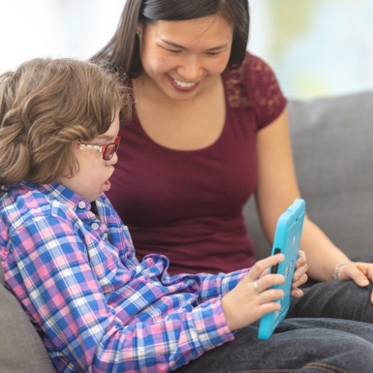
- Vivir de manera más independiente y envejecer en el lugar dentro de la comunidad de su elección
- Aumentar la conciencia sobre la AT disponible
- Acceder, explorar y adquirir la AT
- Recibir capacitación, asistencia técnica y apoyo

Cambios en la Ley de AT de 2022

Colaboración con socios federales
- Colaboración entre agencias estatales:
  - Agencia estatal de educación que recibe fondos a través de la Ley de Educación para Personas con Discapacidades;
  - Agencia de rehabilitación vocacional;
  - Agencias estatales de Medicaid;
  - Entidades de envejecimiento
Esto crea oportunidades adicionales para que los programas estatales de ART y los CIL trabajen juntos para llegar a los consumidores.

Qué ofrecen los programas estatales de AT
Los programas estatales de AT proporcionan servicios que ayudan a las personas a acceder, explorar, probar, adquirir y utilizar tecnología de asistencia.
Actividades principales a nivel estatal:
Demostración de dispositivos de AT
Ver, tocar y probar dispositivos de AT para apoyar la toma de decisiones.
Préstamos de dispositivos a corto plazo
Prestar la AT para determinar si un dispositivo satisface sus necesidades antes de realizar una compra.
Reutilización de dispositivos
Recibir dispositivos de AT y equipos médicos duraderos usados en buen estado para su uso durante el tiempo que sea necesario.
Financiamiento alternativo
Explorar opciones de financiamiento para adquirir dispositivos o equipos de AT.

Apoyos adicionales de los programas de AT
Los programas estatales de AT también proporcionan actividades que aumentan la conciencia, la conexión y el uso exitoso de la AT.
Actividades de liderazgo estatal:
- Información y asistencia
- Capacitación
- Conciencia pública
- Asistencia técnica
Nota sobre recursos:
El folleto sobre el flujo de servicios de AT muestra cómo las personas pueden pasar de la información y asistencia a demostraciones, préstamos, reutilización, adquisición y financiamiento.
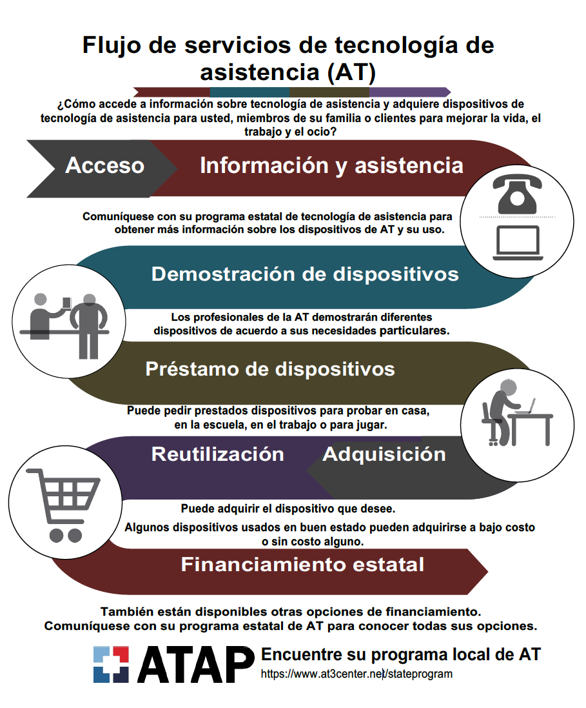

Demostraciones de dispositivos de AT en la práctica

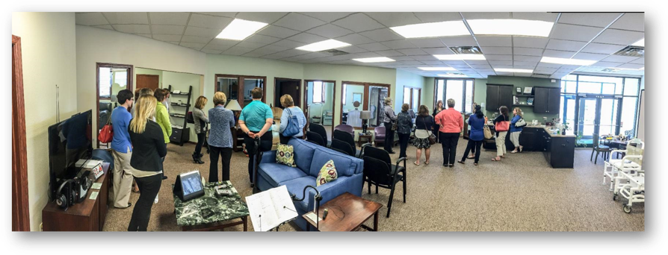
Centros del programa de la Ley de AT de Dakota del Norte
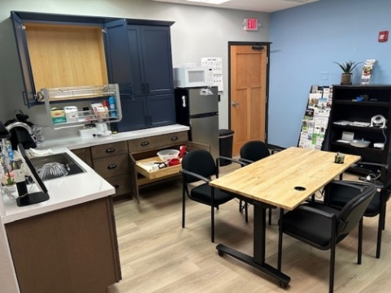

Préstamo de Dispositivos de Tecnología de Asistencia y Reutilización de Dispositivos

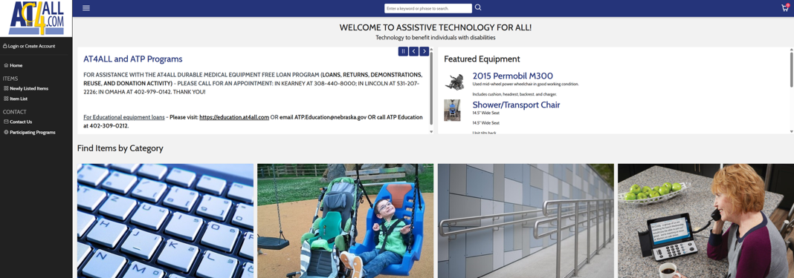
Biblioteca en línea de Nebraska: AT4ALL
- Bases de datos de búsqueda de productos y soluciones de AT
- Explorar opciones antes de una demostración, préstamo o compra

Vinculación de los servicios de la Ley de AT con los servicios básicos de IL

Relación:
- Capacitación en habilidades de IL demostraciones de AT, préstamos de dispositivos, capacitación
- Apoyo entre pares mentores de usuarios de AT, programas de embajadores
- Defensa financiamiento de AT, defensa de accesibilidad
- Información y derivación directorios de programas de AT, bibliotecas de dispositivos, recursos de AT
- Transición apoyos para la transición de instituciones a la comunidad y de la escuela al trabajo

Cinco maneras de aprovechar el programa de AT de su estado: a partir de mañana
- Referir a los consumidores para demostraciones de dispositivos gratuitas y préstamos a corto plazo antes de que compren
- Pedir prestados dispositivos para que su propio personal de CIL los use en la capacitación de habilidades de IL
- Pedir prestados dispositivos para usar con sus propios consumidores
- Aprovechar la reutilización para DME de bajo o sin costo para consumidores en proceso de transición y prevención de la institucionalización
- Conectar a los consumidores con recursos de financiamiento alternativo
- Asociarse para capacitar a su personal: la mayoría de los programas de la Ley de AT ofrecen capacitación gratuita para organizaciones asociadas

Transición y prevención de la institucionalización: una alianza natural entre AT y IL
La transición es una actividad obligatoria tanto para los programas estatales de AT como para los Centros para la Vida Independiente
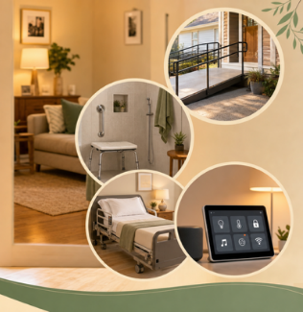
- Los equipos reutilizados pueden proporcionar equipos en plazos más cortos
- La tecnología inteligente para el hogar y los sistemas de control del entorno pueden apoyar la vida comunitaria
- La AT puede ayudar a las personas a permanecer en sus comunidades o regresar a ellas
Ejemplos: rampas, bancos de ducha, camas hospitalarias, dispositivos de comunicación, controles del entorno

Alianzas entre AT e IL en la práctica
La colaboración puede incluir:
- Los CIL que actúan como extensiones locales del programa estatal de AT brindando acceso a demostraciones de dispositivos y préstamos
- Derivaciones cruzadas que conectan a los consumidores entre los CIL y los programas estatales de AT
- Establecimiento de alianzas con el programa de financiamiento alternativo
- Capacitaciones
- Conferencias conjuntas y eventos de divulgación
- Colaboración en evaluaciones domiciliarias de consumidores
- Participación de CIL en consejos asesores del programa estatal de AT
- Personal del programa estatal de AT participando en los SILC y juntas directivas de CIL

¿Qué podemos lograr juntos?
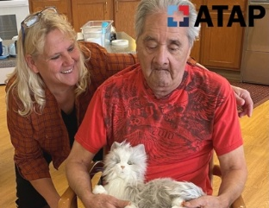
Cada persona en el planeta necesitará tecnología de asistencia para sí misma o acompañará a alguien que la necesite. ¡La clave es crear conciencia sobre la AT, para que todos la conozcan antes de necesitarla, y NADIE se quede sin acceso!
¡Esto requiere un esfuerzo colectivo de todos nosotros que ya estamos familiarizados con estas soluciones que cambian vidas! – North Dakota Assistive
56 programas de AT + 500+ Centros de Vida Independiente
= mayor alcance e impacto juntos

Cada estado. Cada territorio. Cada persona.
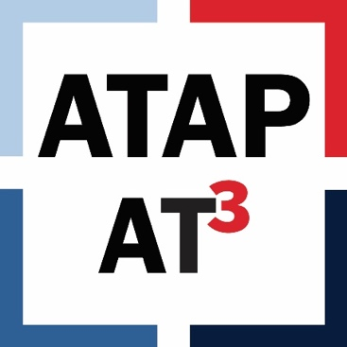
Descubra su programa local de la Ley de AT

Juntos, las redes de AT e IL crean caminos hacia la tecnología, los servicios y los apoyos que ayudan a las personas a vivir donde y como elijan.

Presentadores del día de hoy

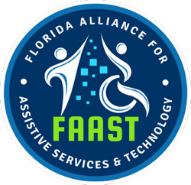
Del marco nacional al impacto local
Eric Reed
Directora ejecutiva
Alianza de Florida para Servicios y Tecnología de Asistencia (FAAST)
Ereed@faast.org


Kelli Fontaine
Directora de Tecnología de Asistencia
Centro de Vida Independiente de Broward y Costa del Golfo
Kfontaine@cilbroward.org

Reflexión rápida:
- En una palabra o frase, ¿qué oportunidad ve para que AT e IL trabajen juntos?

Alianza de Florida para Servicios y Tecnología de Asistencia (FAAST)

Cómo opera el programa de AT en Florida
- Proporciona servicios de AT en toda Florida
- Financiado a través de la rehabilitación vocacional
- Los servicios se ofrecen a través de una red de Centros de Demostración Regional (RDC) y socios comunitarios.
- Los RDC proporcionan acceso local a información y asistencia, capacitación, demostraciones de dispositivos y préstamos de dispositivos.
- Estas alianzas ayudan a ampliar el acceso a la AT en toda Florida.

Cómo amplía FAAST el acceso
FAAST amplía el acceso en toda Florida a través de alianzas con organizaciones comunitarias, incluyendo los Centros para la Vida Independiente.
Centros de demostración regional
- Puntos de acceso locales para información y asistencia, capacitación, demostraciones de dispositivos y préstamos de dispositivos
- Los socios incluyen universidades, hospitales, programas de empleo y los CIL
- 5 de los 12 RDC son Centros para la Vida Independiente
Socios del programa de reutilización
- Memorandos de Entendimiento (MOU) con los CIL en todo el estado
- Ayudan a que el equipo donado regrese a la comunidad y que la AT permanezca en uso
- Cubren el costo de reparación y reutilización de tecnología de asistencia y equipos médicos duraderos

Cómo funciona la alianza con CIL Gulf Coast
Los CIL son parte de nuestro equipo.
CIL Gulf Coast es tanto un Centro de demostración regional como un socio del programa de reutilización, y actúa como punto de acceso local a los servicios de FAAST en el suroeste de Florida.
Centro de demostración regional
- FAAST proporciona una biblioteca de dispositivos de AT
- FAAST proporciona financiamiento mensual para apoyar los servicios
- CIL Gulf Coast informa sobre los servicios proporcionados a FAAST

Cómo funciona la alianza con CIL Gulf Coast (cont.)
Socios del programa de reutilización
- FAAST reembolsa de manera trimestral los dispositivos que necesitan reparación
- Las reparaciones permiten que el equipo vuelva a usarse o se mantenga en uso
Derivaciones
- La línea de ayuda estatal de FAAST proporciona información y asistencia
- Los clientes son derivados a su RDC local para recibir servicios
- Las llamadas relacionadas con servicios de Vida Independiente se derivan al CIL local

De la alianza a la práctica: la perspectiva del CIL
CIL Gulf Coast (CILGC) es una organización impulsada por consumidores que se esfuerza por mejorar la vida de las personas con discapacidad de todas las edades en los condados de Lee, Collier, Charlotte, Glades y Hendry para que logren sus objetivos.
A través de su alianza con FAAST, CILGC actúa como el Centro de demostración regional del suroeste, incorporando los servicios de AT al trabajo comunitario de Vida Independiente.
Los servicios de AT incluyen:
- Información y asistencia
- Demostraciones de dispositivos
- Préstamos de dispositivos
- Capacitación

AT en la práctica en CIL Gulf Coast
La tecnología de asistencia está incorporada en todos los servicios del programa en lugar de funcionar como un servicio independiente.
- Especialista designado en AT para gestionar los entregables del contrato
- El personal de CIL está capacitado en los procedimientos de FAAST y dispositivos relevantes
- La AT se incorpora en todos los programas, incluyendo:
  - Servicios de empleo
  - Jornadas de orientación profesional
  - Proyecto SEARCH
  - Talleres

AT en la práctica en CIL Gulf Coast: divulgación y acceso
A través de actividades de divulgación dirigidas, CIL Gulf Coast aumenta el acceso, la oportunidad y la independencia conectando recursos de AT con socios comunitarios, incluyendo:
- Capacitaciones en sensibilidad hacia la discapacidad
- Consejeros de rehabilitación vocacional e ingenieros de rehabilitación
- División de servicios para personas ciegas
- Agencia de área sobre envejecimiento
- Colegios y universidades
- Programas de terapia ocupacional, habla y educación

Ampliar el acceso a través de la AT: ejemplos de CIL Gulf Coast
- Llega a personas que de otro modo no podrían conectarse con los servicios tradicionales de CIL
- Construye alianzas con agencias comunitarias, proveedores de atención médica, escuelas y organizaciones de servicios
- Conecta a personas, familias, cuidadores y profesionales con recursos de tecnología de asistencia
- Proporciona acceso a demostraciones de dispositivos y préstamos a corto plazo sin costo
- Ayuda a las personas a explorar soluciones tecnológicas antes de comprar equipos

Aplicaciones prácticas de la AT en IL
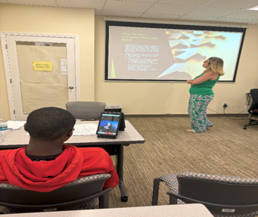
Asistente de lenguaje instantáneo (ILA) en la recepción para apoyar a personas que son sordas, tienen dificultades auditivas, son no verbales o hablan otro idioma
Software lector de pantalla instalado en los dispositivos para que los consumidores puedan escribir correos electrónicos, buscar empleo o mantenerse conectados de manera independiente.
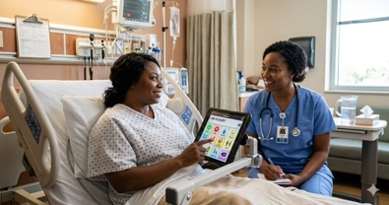
Tabletas con aplicaciones de comunicación para consumidores en el hospital para expresar necesidades, recibir atención adecuada y regresar a casa de manera segura.
Los préstamos de dispositivos permiten a los consumidores probar la tecnología antes de realizar compras.

Alianza entre los CIL y los programas de AT estatal: impacto en el acceso
- Amplía el acceso a la AT para poblaciones desatendidas
- Reduce las barreras relacionadas con el costo, la comunicación y el acceso
- Llega a personas que de otro modo no estarían conectadas con la IL
- Conecta a través de derivaciones, divulgación y socios comunitarios.

Lo que queremos que recuerde

Recursos para orientación adicional
Centro AT3
Encuentre su programa estatal de AT
Hoja informativa de flujo de servicios de AT de ATAP
Asociación de la industria de la tecnología de asistencia: Centro de aprendizaje de ATIA
Preguntas para explorar con su programa estatal de AT:
- ¿Qué servicios de AT están disponibles en nuestra área?
- ¿Tienen centros de demostración regionales o puntos de acceso similares?
- ¿Cómo colaboran actualmente con los CIL?
- ¿Existen oportunidades para derivaciones, divulgación o capacitación?
- ¿Cómo podemos aumentar la conciencia sobre los recursos de AT entre los consumidores?

Su experiencia importa
La grabación se ha detenido: ahora es el momento de compartir.

Formas de participar:
- Levante la mano para que se le dé la palabra.
- Encienda la cámara si se siente cómodo.
- Use el chat para compartir ideas, preguntas, recursos o herramientas.
- Reaccione, reflexione o aporte sobre lo que otras personas digan.
- Comparta desafíos o éxitos reales de su CIL.
Convirtamos ideas en acción: su voz es la parte más valiosa de esta sesión.

Evaluación
Gracias por participar en la actividad de Aprender y Compartir del día de hoy.
Sus comentarios son importantes y nos ayudan a planificar futuras capacitaciones.
Utilice el enlace en el chat para compartir sus comentarios.
Enlace de evaluación:


¡Cómo contactarnos!

Sitio Web: https://tinyurl.com/ILTTACenter
Solicite capacitación o asistencia técnica (ayuda experta para su organización): complete un formulario en nuestro sitio web para hacernos saber cómo podemos ayudarlo.
Llame al: 406-243-5300 y alguien se comunicará con usted lo antes posible.
Inscríbase a eventos y para recibir anuncios:

Visite nuestro sitio web para inscribirse a las actualizaciones sobre capacitaciones en vivo, asistencia técnica grupal, nuevas publicaciones y otros eventos en el Centro.

Atribución del Centro IL T&TA

Este proyecto se realiza mediante un contrato con la Administración de Discapacidades, Administración para la Vida Comunitaria, del Departamento de Salud y Servicios Humanos.

Acerca del Centro IL T& TA
El Centro de Capacitación y Asistencia Técnica para la Vida Independiente (Centro IL T&TA) está disponible para usted a través de un contrato con el Departamento de Salud y Servicios Humanos de los EE. UU.
El Centro IL T&TA proporciona capacitación experta y asistencia técnica a Centros para la Vida Independiente (CIL), Consejos para la Vida Independiente a Nivel Estatal (SILC) y Entidades Estatales Designadas (DSE).
El Centro es administrado por el Instituto Rural para Comunidades Inclusivas de la Universidad de Montana.
